Dossier de candidature en formation d’Ingénieur
de l’Institut National des Sciences Appliquées de Lyon
– par la voie de l’Apprentissage –
Spécialité Informatique
Rentrée universitaire 2021
Dossier à compléter et à renvoyer par mail au format PDF avant le 26 mars 2021
Madame Monsieur
NOM : Prénom :
Né(e) le : À : Dépt / Pays :
Nationalité :
Adresse du candidat
Indiquer l’adresse à laquelle doivent être transmises toutes correspondances. Il vous appartient de donner une adresse permanente afin que tout courrier expédié vous parvienne dans les meilleurs délais.
N° : Rue, Avenue :
Code Postal : Ville :
Pays :
Téléphone fixe : Téléphone mobile :
Adresse électronique :
Je reconnais avoir été informé(e) que toute inexactitude ou absence de réponse dans le présent dossier est susceptible d'entraîner l’annulation de ma candidature.
À , le Signature du candidat

La formation d’Ingénieur de l’Institut National des Sciences Appliquées de Lyon
par la voie de l’apprentissage – Spécialité Informatique
La formation d’ingénieur par la voie de l’apprentissage se déroule sur une période de 3 ans de septembre 2021 à fin août 2024. La formation théorique comporte environ 1800 heures de cours au département Informatique de l’INSA Lyon sur les 3 années. La formation s’effectue en partie à l’école (entre 14 et 25 semaines par an) et en partie dans une entreprise d’accueil (entre 22 et 33 semaines de travail par an). Le rythme d’alternance détaillé sera présenté sur le site Web : http://if.insa-lyon.fr, rubrique Formation / Apprentissage, dès qu’il sera disponible.
Cette formule de formation nécessite donc la participation active d’une entreprise qui embauche le candidat pour une durée de 3 ans en Contrat d’Apprentissage. Le candidat admissible doit impérativement avoir trouvé une entreprise d’accueil avant le 16 juillet 2021.
L’apprenti est soumis à un régime de salarié à plein temps (35 heures hebdomadaires incluant à la fois la formation théorique et la formation pratique, 5 semaines de congés payés) et perçoit un salaire mensuel correspondant à un pourcentage du SMIC et déterminé en fonction de son âge et de l’année d’exécution de son contrat d’apprentissage. Pour plus de détails sur la formation en apprentissage : http://www.formasup-arl.fr/.
Pour la partie formation dispensée par et dans l’entreprise, l’apprenti se voit confier des missions évoluant progressivement d’un niveau de technicien supérieur vers celui d’un ingénieur. Il est sous la responsabilité d’un maître d'apprentissage. Un tuteur pédagogique, enseignant de l’INSA Lyon, est en charge de suivre l’apprenti et de contacter le maître d’apprentissage régulièrement pour s’informer du bon déroulement de la formation en entreprise.
Pour devenir apprenti, vous devez :
- être âgé de moins de 30 ans au début du contrat d’apprentissage ;
(sauf cas particuliers cf. http://www.formasup-arl.fr/etre-apprenti.html)
- Avoir l’autorisation légale de travailler en France (nationalité française, CEE ou permis de travail) ou/et être titulaire d’un contrat d’apprentissage.

Merci de cocher ci-après la case correspondant à votre situation :
Je ne connais pas encore d’entreprise disposée à m’accueillir en formation par apprentissage.
L’INSA pourra vous fournir une liste d’entreprises partenaires après avoir réussi la phase d’admissibilité INSA.
Je connais déjà une entreprise disposée à m’accueillir en formation par apprentissage pendant 3 ans :
Nom de l’entreprise :
Secteur d’activité :
Adresse :

Code postal : Ville :
Téléphone : Site Web :

Parcours Académique
Année Scolaire | Intitulé exact de la formation  (Spécialité, Option) | Établissement  Nom, Ville, Département | Succès aux examens (à préciser)  Mention
2020-21
2019-20
2018-19
2017-18
Langues étrangères (Rayez les mentions inutiles et / ou indiquez vos résultats à un test international (TOEIC, …))
ANGLAIS Lu Parlé Écrit Notions Test :
Autre langue : Lu Parlé Écrit Notions Test :
Autre langue : Lu Parlé Écrit Notions Test :
Séjours à l’étranger
Lieu : Durée :
Lieu : Durée :
Lieu : Durée :
Lieu : Durée :
Expériences professionnelles et / ou extra scolaires
Mentionnez les stages que vous avez effectués ou les responsabilités que vous avez exercées
Entreprise / Association… Durée Année Mission

Fiche de Synthèse
Candidature en formation d’Ingénieur de l’INSA Lyon
par la voie de l’Apprentissage, spécialité Informatique
Rentrée universitaire 2021
Nom du candidat : Prénom :
Âge du candidat :
Baccalauréat
Professionnel : Général : Admission 1er groupe : 2ème groupe :
Série : Spécialité :
Année d’obtention : Moyenne : Mention :
Année 2018-19 (rubrique inutile si elle correspond à l’année d’obtention du baccalauréat)
Intitulé du diplôme :
Année validée : OUI NON
Classement Semestre 1 : / Moyenne Générale Elève : Classe :
Classement Semestre 2 : / Moyenne Générale Elève : Classe :
Année 2019-20
Intitulé du diplôme :
Année validée : OUI NON
Classement Semestre 1 : / Moyenne Générale Elève : Classe :
Classement Semestre 2 : / Moyenne Générale Elève : Classe :
Année 2020-21
Intitulé du diplôme :
Classement Semestre 1 : / Moyenne Générale Elève : Classe :
Autre diplôme validé
Intitulé du diplôme :
Année d’obtention : Moyenne : Mention :
Autres
TOEIC : NON OUI Score :
Boursier : NON OUI (si oui, joindre un justificatif de la bourse au format PDF)
Documents à Joindre au Dossier de Candidature
NOTE : Tous les documents joints au dossier de candidature doivent être impérativement au format PDF et lisibles ! Vous veillerez à régler correctement les paramètres de votre scanner pour obtenir des fichiers PDF de taille raisonnable (taille inférieure au Mo par page A4).
Une photocopie de la carte nationale d’identité ou du passeport (document en langue française) et le cas échéant, une photocopie lisible du permis de travail (candidat étranger hors CEE).
Un certificat de scolarité pour les candidats en cours d'études pendant l’année 2020 / 2021.
Vos relevés de notes du baccalauréat.
Vos relevés de notes de tous les trimestres ou semestres depuis le baccalauréat.
Des photocopies de vos attestations de diplômes ou de titres et, avant le 16 juillet 2021, une copie du diplôme requis (DUT, BTS, L3) ou de l’attestation correspondante (L2, CPGE).
Un curriculum vitae.
Une lettre de motivation manuscrite (à scanner).
Votre justificatif de paiement des frais de dossier par virement bancaire (cf. ci-dessous).
La fiche d’appréciation individuelle sur votre candidature (sauf si votre établissement ne renseigne plus ce genre de document, par exemple les IUT). Cette pièce du dossier de candidature fait l’objet d’un envoi séparé par courrier électronique (if-apprentissage@insa-lyon.fr), par la personne qui renseigne le document.
Tout autre document que vous jugerez utile pour mettre en valeur votre candidature.

Frais de dossier
Les frais de dossier 2021 s’élèvent à 100 €, sauf cas particuliers :
- 50 € pour les boursiers – Joindre obligatoirement un justificatif de la bourse au format PDF.
- Les étudiants déjà inscrits à l’INSA Lyon (FIMI) sont dispensés de frais de dossier. Ils ont été acquittés en première année.
Tout dossier de candidature non accompagné du paiement sera rejeté. Ce paiement correspond aux frais de gestion du dossier de candidature. Il ne sera pas remboursé en cas de non admission.

Moyen de paiement
Le paiement se fera exclusivement par virement bancaire en indiquant obligatoirement la mention suivante : IFA2021-NOM-Prénom. Cette mention est indispensable à la parfaite identification et attribution de votre paiement au niveau de l’agence comptable de l’INSA Lyon.
Relevé d’identité bancaire de l’INSA Lyon
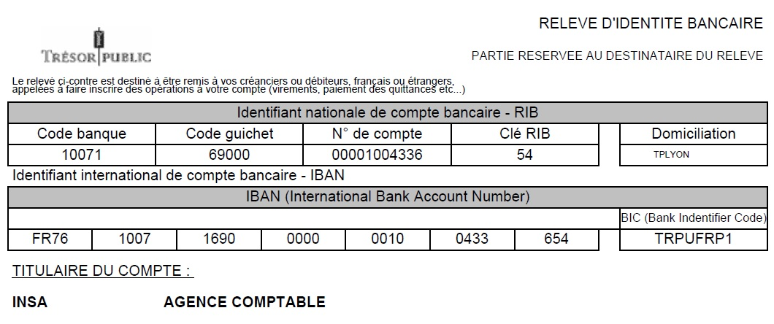
Ce dossier de candidature est à retourner dûment complété et avec toutes les pièces jointes (au format PDF) avant le 26 mars 2021 par courrier électronique à l’adresse suivante : if-apprentissage@insa-lyon.fr

Procédure d’Admission
La sélection des candidats s’effectue en trois phases
1ère phase : Instruction du dossier
La clôture de dépôt des dossiers de candidature est fixée au 26 mars 2021.
Une commission de sélection des dossiers de candidature se réunira début avril 2021.
Si votre dossier est retenu, vous serez convoqué à un entretien d’admission.
2ème phase : Entretiens d’admission
Entretiens d’admission : 17 au 21 mai 2021.
Nouveauté 2021 (Comité de Pilotage IFA 2020)
À l’issue des entretiens d’admission, le jury d’admissibilité classera les candidats admissibles en 2 groupes :
- Un premier groupe de 16 personnes sera constitué par les candidats admissibles prioritaires (ceux qui auront obtenu le plus de points après l’instruction du dossier et les entretiens d’admission). Ces candidats auront une place réservée dans la filière pour une durée déterminée (15 jours) durant laquelle ils doivent trouver leur entreprise d’accueil. Cela diminuera le stress et la pression pour ce groupe de candidats admissibles durant cette phase de recherche. Au-delà des 15 jours, la place n’est plus réservée si le candidat n’a pas trouvé son entreprise d’accueil et elle deviendra accessible à tous les candidats. Un candidat dans cette situation rejoindrait alors le second groupe de candidats, les non prioritaires.
- Le second groupe (tous les autres candidats) sera constitué par les candidats admissibles non prioritaires. Dès le départ, la règle « premier arrivé – premier servi » s’appliquera à ce groupe pour la recherche d’une entreprise d’accueil : le premier à trouver son entreprise d’accueil sera le premier sur la liste complémentaire et ainsi de suite. Lorsque la phase prioritaire de 15 jours sera achevée, les places encore disponibles seront attribuées en faisant appel à cette liste complémentaire (dans l’ordre).
3ème phase : Recherche d’une entreprise d’accueil
Recherche jusqu’au 16 juillet 2021
L’admission définitive dans la filière par apprentissage sera prononcée pour les candidats :
- Déclarés admissibles à l’issue des entretiens et qui auront trouvé une entreprise d’accueil, sous réserve de l’obtention du diplôme requis (DUT, BTS, L2, L3 ou équivalent),
- Ayant un contrat d’apprentissage en adéquation avec les objectifs de la formation.
Nous attirons l’attention des candidats sur les points suivants :
- La recherche d’une entreprise d’accueil pour un contrat d’apprentissage s’apparente à la recherche d’un emploi : il peut donc y avoir des délais.
- L’INSA Lyon (département Informatique – IFA) se réserve le droit de refuser tout dossier pour lequel l’entreprise ne serait pas en adéquation avec les objectifs de formation (fiche de poste non conforme).
- Le nombre de places dans cette formation est limité (16 places disponibles).
Début prévu de la formation : Lundi 06 septembre 2021

